

Simular Cálculo da Conta
Esta opção do sistema permite a simulação do cálculo dos valores de água e esgoto de uma conta, de acordo com os parâmetros informados na tela. O acesso a esta funcionalidade pode ser realizado via Menu do sistema: GSAN > Faturamento > Conta > Simular Cálculo da Conta.
Feito isso, o sistema acessa a tela a seguir:

Observação
Informamos que os dados exibidos nas telas a seguir são fictícios, e não retratam informações de clientes.
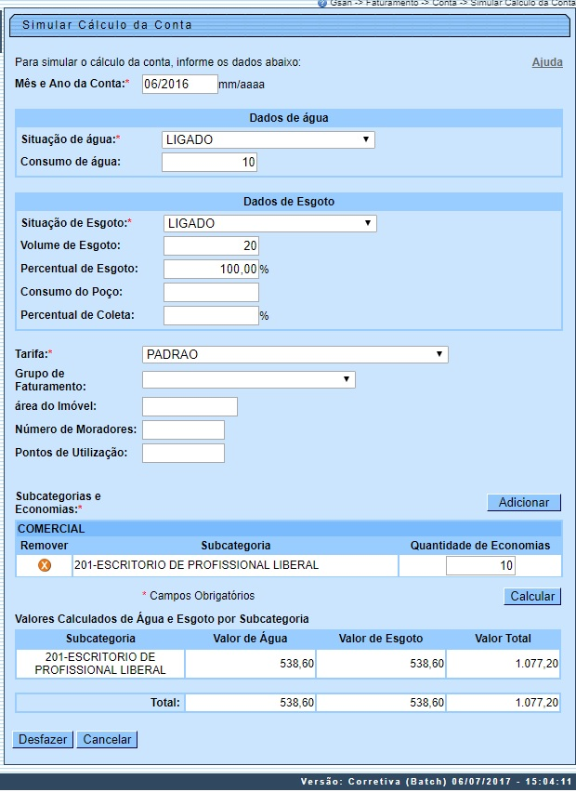
Por solicitação da COMPESA, foi criada a opção de simular com as regras de contrato de demanda a partir da seleção da tarifa de contrato de demanda. O cálculo do volume de água é realizado a partir do percentual informado no contrato de demanda do imóvel ou percentual informado na retificação.
Inicialmente, você deverá informar os parâmetros necessários para o cálculo da conta e, depois, clicar no botão , para solicitar ao sistema a execução do cálculo dos valores de água e esgoto, considerando os parâmetros informados .

Tela de Sucesso
A tela de sucesso desta opção do sistema, corresponde à apresentação do cálculo dos valores de água e esgoto de acordo com os parâmetros informados na tela, após clicar no botão .

Preenchimento dos Campos
Campo | Orientações para Preenchimento
Mês e Ano da Conta | Informe o mês e ano de referência da conta.  Ao digitar a informação no campo você não precisa preocupar-se com a barra de separação, pois o sistema a coloca automaticamente.  O mês e o ano da conta devem ser informados no formato: MM/AAAA, onde MM corresponde ao mês e AAAA, ao ano.  O mês deve ser informado, obrigatoriamente, com dois dígitos e o ano com quatro.
Dados de Água
Situação de Água | Selecione a situação de água desejada, na lista apresentada ao lado do campo.  No caso da situação de água ser igual a Ligado ou Cortado, será obrigatório informar o campo Consumo de Água.
Consumo de Água | Você deve informar a quantidade de água consumida pelo usuário no mês/ano de referência da conta.  Este campo será obrigatório, caso a situação de água seja igual a Ligado ou Cortado.  Nas demais situações, com exceção para Ligado e Cortado, este campo não deve ser informado. Portanto, nestes casos, o sistema irá protegê-lo contra atualizações.
Dados de Esgoto
Situação de Esgoto | Selecione a situação de esgoto desejada, na lista apresentada ao lado do campo.  No caso da situação de esgoto ser igual a Ligado, será obrigatório informar os campos Consumo de Esgoto e Percentual de Esgoto.  Consumo de Esgoto: Você deve informar o volume de esgoto coletado pelo sistema de saneamento, no mês/ano de referência da conta.  Conforme já vimos anteriormente, este campo será obrigatório, caso a situação de esgoto seja igual a Ligado.  Nas demais situações, com exceção para Ligado, este campo não deve ser informado. Portanto, nestes casos, o sistema irá protegê-lo contra atualizações.  Percentual de Esgoto: Você deve informar o percentual de esgoto coletado pelo sistema de saneamento, no mês/ano de referência da conta.  Conforme já vimos anteriormente, este campo será obrigatório, caso a situação de esgoto seja igual a Ligado.  Nas demais situações, com exceção para Ligado, este campo não deve ser informado. Portanto, nestes casos, o sistema irá protegê-lo contra atualizações.
Tarifa | Selecione a tarifa a ser aplicada no cálculo da conta, na lista apresentada ao lado do campo.
Grupo de Faturamento | Selecione o grupo de faturamento a ser utilizado, na lista de grupos apresentada ao lado do campo.
Área do Imóvel | Informe a área do imóvel, com até duas casas decimais.
Número de moradores | Informe o número de moradores do imóvel.
Pontos de utilização | Informe os pontos de utilização de água e esgoto do imóvel.
Subcategorias e Economias | Este campo é composto por uma tabela com a relação das subcategorias, e as quantidades de economias por categoria.  Seguem, abaixo, as operações que você pode realizar:  Adicionar uma categoria  Para efetuar esta operação você deverá clicar no botão , que o sistema irá ativar a tela de popup Adicionar Categoria, onde você deverá selecionar a categoria e a quantidade de economias da categoria.  Alterar a quantidade de economias das subcategorias  A alteração da quantidade de economias de uma categoria deverá ser realizada diretamente no campo existente na coluna correspondente da tabela.  Remover uma subcategoria  Para remover uma subcategoria da simulação do cálculo da conta, basta clicar no botão , que fica ao lado da categoria, na primeira coluna da tabela.  O sistema irá abrir uma janela de diálogo solicitando a confirmação da remoção. Você deverá Confirmar ou Desistir da remoção.
Valores Calculados de Água e Esgoto por Subcategoria | Estes campos só serão apresentados na tela após você ter informado, corretamente, os parâmetros da simulação, e pressionar o botão .  É composto por uma tabela por categoria e seus respectivos valores de água e esgoto:  Categoria;  Valor de Água;  Valor de ESgoto;  Valor Total.  No final é apresentada uma linha com o valor total de água e esgoto da simulação da conta.

Funcionalidade dos Botões
Botão | Descrição da Funcionalidade
 | Este botão deve ser utilizado para adicionar uma categoria no campo Subcategorias e Economias - Ativa a tela Adicionar Categoria.
Este botão aparece ao lado de cada linha do campo Subcategorias e Economias.
Deve ser utilizado para remover a linha da tabela.
 | Este botão deve ser utilizado para solicitar ao sistema o cálculo dos valores de água e esgoto, de acordo com os parâmetros informados.
 | Ao clicar neste botão, o sistema desfaz o último procedimento realizado.
 | Ao clicar neste botão, o sistema cancela a operação e retorna à tela principal.

Referências
UC0157 - Simular Cálculo da Conta

Termos Principais
Processo de Faturamento

Vídeos
Simular Cálculo da Conta
Clique aqui para retornar ao Menu Principal do GSAN.

